첫 주제

1. 이제까지 쓰이던 지수인 인구소멸지수(마스다 히로야 지수; 20~39세 여성인구로 따짐)은 현재 우리나라 상황과 맞지 않음(베이비 부머 세대의 누락, 인구 고령화, 등)
2. 우리가 새로운 지수를 만들어 보자!

문제

1. 행정안전부에서 2021년 4월 ‘국가균형발전특별법’ 개정의 시행을 위해 우리나라의 실정에 맞는, 폭넓게 사용될 우리나라의 ‘인구감소지수’를 개발 -> 인구감소지역 (89개)과 인구감소관심지역 (18개) 발표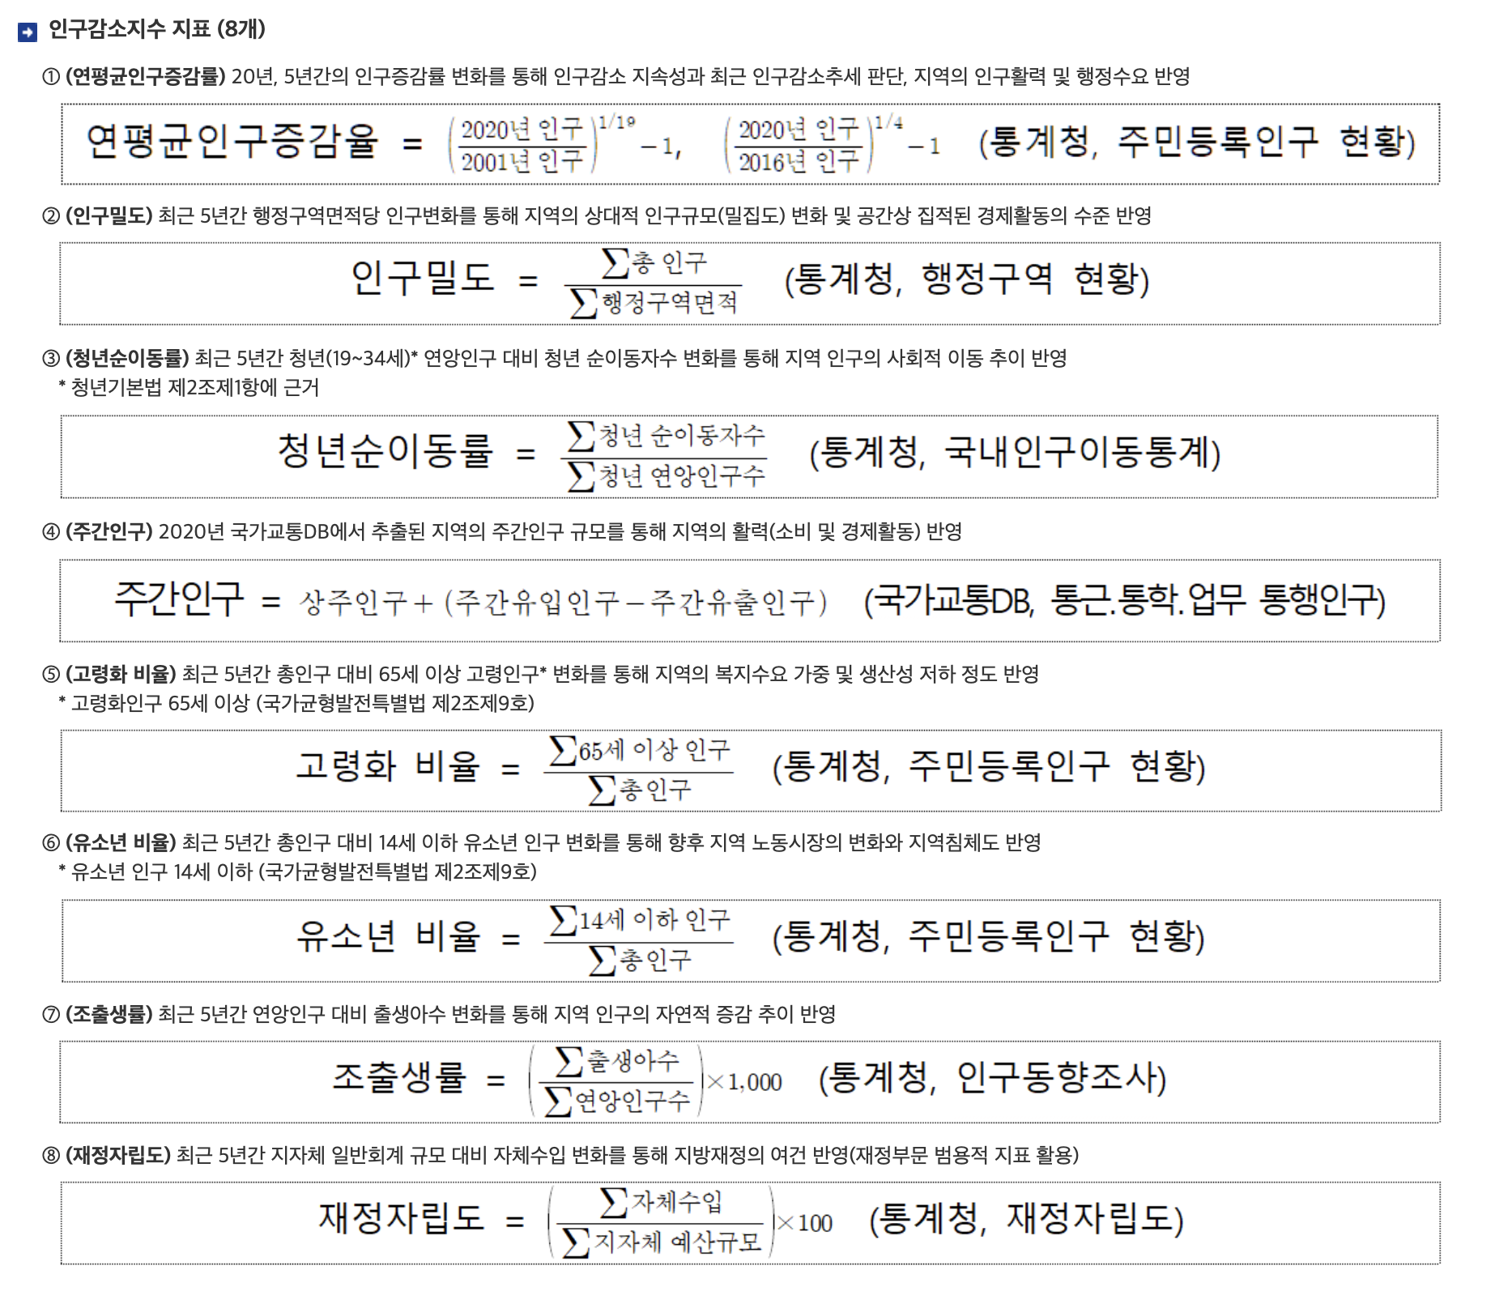

2. 지수 개발의 의미가 없어짐

3. 행안부에서 발표한 ‘인구감소지수 지표’에 대한 보고서가 아직 공개 되지 않았고, 각 지표의 가중치 또한, 줄세우기를 피하기위해 발표하지 않겠다고 함.

대안

1. 총 251개 시/군/구를 행안부 정한 89개의 인구감소지역 / 인구안전지역(수도권, 광역시, 특별시 제외)으로 분류하여 그룹화
   * 각 그룹 별 여러 특징(KTX역까지 평균거리, 1/2/3차산업 종사자 비율, 집값 등)을 분석하여 어떤 차이가 있는지 보여주기
   * 인구 시각화 : 연령대, 성별 특성
   * x축 -> 지역 y-> 특성 5년간[2020-2016]
   * 인구 증감율[이준희] / 청년 순 이동률(5년)/ 고령화 비율[김주희] / 조출생률(5년) / 유소년 비율(5년) / 성별 특성(5년)[강민구] / 1차 산업 종사자 / 2차 산업 종사자 / 3차 산업 종사자 / 재정자립도[강민구] / 고용률 / 취업률 / 경제활동인구 변화량 / 주간인구
   * 경제 활동 인구 변화, 1차 산업 종사자 비율, 소득
   * 인구감소지역으로 특정된 89개의 시/군/구는 국가균형발전특별법이 적용되어 국가적 지원이 폭넓게 지원 되기에 이런 지원이 적절하게 이루어지기 위한 제안을 해보자
   * 발표된 ‘인구감소지표’를 따라 89개의 시/군/구의 인구감소지표 가중치(발표되지 않음)를 구해 비지도학습 군집화(k-means)하여 89개 몇가지 군집으로 나눈다
   * 나눈 군집 별로 scatter 그릴때 다른 표시를 한다
   * 제조업 수, 병원 수, 학교 수, 임금 차이, 등으로 scatter 그리면서 나뉘어진 군집들의 분포를 보면서 군집 별 특징을 찾아낸다
   * 각 군집 별 정책 방향을 제시한다
2. 행안부 지정 89개의 인구감소지역의 최근 5년 동안의 인구변화량, 사업체수 변화량 (제조업, 서비스업 등), 병원 수 변화량 등의 데이터를 변수로 지정
   * 위에서 추출한 데이터를 기준으로 군집화를 진행
   * 상대적으로 많이 군집된 군집이나 인구감소위험도가 높아 보이는 군집의 특성을 분석
   * 인구감소지역을 볼 때 함께 봐야할 특성을 제시